**DENEME-1**

***1)****Develer çöl veya sıcak iklim koşullarında yaşayan canlılardır. Zaman içerisinde develerin kirpikleri atalarından daha uzun, kulakları daha kıllı olmaya başlamıştır.Ayrıca develer vücutlarında yağ depolamaya başlamıştır.*

**Ayşe yukarıda okuduğu develer ile ilgili bilgiye**

**göre aşağıdaki yorumlardan hangisini**

**yapamaz?**

A) Develerde yıllar içinde görülen bu değişime adaptasyon denir

B) Develerdeki bu değişimin amacı yaşama şansını arttırıp neslin devamlılığını sağlamaktır.

C) Develerde görülen bu değişimin nesiller boyu gözlenmesi kalıtsal olduğunu gösterir.

D) Develer böyle bir değişim geçirmeseydi yine de hayatlarına devam edebilirlerdi.

**2)**İklim değişikliği nedeniyle hava sıcaklıklarında her yıl 1-3 derece arasında sıcaklık artışı gözlemlenebilir. Bu artışlar su kaynaklarının azalmasına, kuraklık, çölleşme ve erozyona neden olur. Ayrıca bu durum buzulların erimesiyle deniz seviyesini yükselterek tarım ve turizm alanlarını sular altında bırakır. Sonuçta iklim değişikliği çığ, sel ve taşkın gibi doğa olaylarında artışa, insan ve hayvan sağlığı

üzerinde olumsuz etkilere neden olur.

**Fen Bilgisi ders kitabında yer alan bilgiden yola çıkarak hangi öğrencilerin yaptığı yorumlara ulaşılır?**

**Ayşe :** Ülkelerin kıyı şeridi haritaları değişebilir.

**Görkem :** Bazı ekosistemler ve habitatlar yok olma tehlikesi altındadır.

**Melih :** İklim değişikliğine fosil yakıtların kullanımıyla oluşan bazı gazlar neden olmaktadır..

**Dilara :** İklim değişikliği sonucunda biyoçeşitlilik azalacaktır.

A) Görkem ve Melih

B) Görkem ve Dilara

C) Ayşe, Görkem ve Dilara

D) Hepsi

**GÜNDÜZ SÜRESİ GECE SÜRESİ**

**K** 12,5 SAAT 11,5 SAAT

**L** 13 SAAT 11 SAAT

**M** 12 SAAT 12 SAAT

**3)Yukarıdaki tabloda verilen şehirlerde yaşanan gece-gündüz sürelerinden yola çıkılarak yapılan yorumlardan hangisi doğrudur?**

A) K şehri Kuzey Yarım Küre’de ise tarih 21 Mart olabilir.

B) L şehri Güney Yarım Küre’de ise kış mevsimi yaşanıyor olabilir.

C) M şehrinde ekinoks tarihlerinden biri yaşanıyor olabilir.

D) K şehri Güney Yarım Küre’de ise tarih 21 Haziran olabilir.

**4)**İklim, herhangi bir bölgenin uzun yıllar boyunca gözlemlenen tüm hava olaylarının ortalama veri sonuçlarıdır. Hava olayları ise atmosferde meydana gelen kısa süredeki değişmelerdir.

**Buna göre;**

I. Hava olaylarının 35-40 yıllık ortalama veri sonuçlarıdır.

II. Geniş bir bölgede uzun yıllar süresince değişmeyen ortalama hava koşullarıdır.

III. Günün belirli saatlerinde yapılan gözlem sonuçlarından tahminler yapılmasıdır.

**özelliklerinden hangileri iklime aittir?**

A) Yalnız I B) I ve II

C) II ve III D) I, II ve III

**5)**Aşağıdaki grafikde X, Y, Z ve T şehirlerinden birininyılın farklı zamanlarında gece süresi değişimi gösterilmiştir.

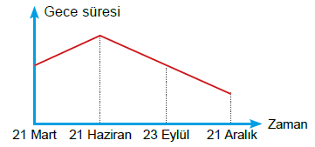

**Şehirleri ile ilgili;**

X şehri Yengeç Dönencesi üzerinde,

Y Yengeç Dönencesi ile Ekvator arasında,

Z şehri Ekvator üzerinde,

T şehri Oğlak Dönencesi üzerinde

**bilgileri bilindiğine göre verilen gece süresi zaman grafiği Dünya üzerinde yerleri belirtilen hangi ülkeye ait olabilir?**

A) X B) Y C) Z D) T

**6)**Aşağıda bir DNA molekülünün karşılıklı iki zinciri verilmiştir.

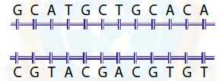

**Görseli inceleyen bir öğrenci;**

I. DNA çift zincirden oluşur.

II. DNA sarmal yapıdadır.

III. DNA da adenin nükleotidi ile timin nükleotidi eşleşir.

**çıkarımlarından hangilerine ulaşabilir?**

A) Yalnız I B) I ve II

C) I ve III D) I, II ve III

7)Sağlıklı bir DNA molekülünde bulunan nükleotidler şekildeki gibi sembollerle gösterilmiştir.

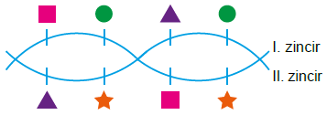

**Buna göre;**

I. ■ adenin nükleotidi temsil ediyorsa ★ timin nükleotidi olabilir.

II. ▲ guanin nükleotidi temsil ediyorsa II. Zincirde bir tane sitozin nükleotidi vardır.

III. ● sitozin nükleotidi temsil ediyorsa I. zincirde guanin nükleotidi bulunmaz.

**ifadelerinden hangileri yanlıştır?**

A) Yalnız I B) I ve II

C) II ve III D) I, II ve III

**8)**Sanayileşmenin artması ile birlikte artan kömür ve petrol gibi fosil yakıt tüketimi ve ormanlık alanların azalması atmosferdeki sera gazlarının miktarını artırarak küresel ısınmaya neden olmaktadır.

**Buna göre aşağıdakilerden hangisi küresel ısınmanın sonuçları arasında yer almaz?**

A) Kutuplarda buzulların erimesi

B) Deniz seviyesinin yükselmesi

C) Beklenmedik hava olaylarının oluşması

D) Biyoçeşitliliğin artması

**9)**Rüzgar, yüksek basınç alanından alçak basınç alanına doğru oluşan hava akımıdır.

Görselde T ve R bölgeleri arasında oluşan rüzgarın

yönü verilmiştir.

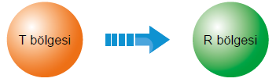

Bölgeler ile ilgili aşağıdaki sorulara uygun cevaplar verilecektir.

I. Hangi bölgede hava sıcaklığı daha yüksektir?

II. Hangi bölgede bulut oluşma ihtimali daha azdır?

III. Hangi bölgede nem miktarı daha azdır?

IV. Hangi bölgede yağış ihtimali daha fazladır?

**Buna göre hangi numaralı sorulara** “R” **cevabı verilmelidir?**

A) I ve II B) II ve III

C) I ve IV D) I, II, III ve IV

**10)**Sezgin Öğretmen oluştuğu yere göre gerçekleşen hava olaylarını aşağıdaki kavram haritası üzerinde göstermiştir.

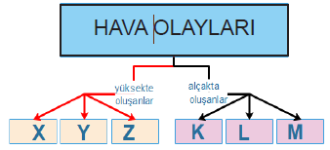

**Kavram haritası üzerinde harflendirilmiş yerlere hangisinin yazılması doğru olmaz?**

A) X yerine yağmur, Y yerine dolu

B) K yerine kırağı, M yerine çiy

C) Z yerine sis, M yerine kar

D) X yerine kar, K yerine çiy

**11)Aşağıdaki olaylardan hangisinin oluşumu Dünya'nın eksen eğikliği ile ilgili değildir?**

A) Güneş ışınlarının yeryüzündeki belirli bir noktaya gelme açısının değişmesi.

B) Dünya’da yıl boyunca sıcaklık değişimlerinin meydana gelmesi.

C) Mevsimlerin oluşması.

D) Gece ve gündüz arasındaki sıcaklık farklarının oluşması.

**Bilgi:** Işık ışınları, bir cismin üzerine dik olarak düşerse cismin gölgesi oluşmaz.

**12)Aşağıdaki bölgelerin hangisinde öğle vakti güneşli bir günde opak bir cismin gölge boyu hiç bir zaman sıfır olamaz?** (Cisim yere dik konumlandırılmıştır.)

A) Kutuplarda B) Oğlak Dönencesinde

C) Ekvatorda D) Yengeç Dönencesinde

**13)Kuzey Yarım Küre’de en kısa gündüzün yaşandığı ta­rihte Güney Yarım Küre’de hangi mevsim bitmiştir?**

A) İlkbahar B) Yaz

C) Sonbahar D) Kış

**14)**Aşağıda birbirine komşu dört farklı yerleşim merkezinde oluşan rüzgârların esme yönleri oklarla gösterilmiştir.



**Buna göre hangi iki merkez arasında oluşan rüzgâr şiddetinin en fazla olması beklenir?**

A) E ile F B) E ile G C) E ile H D) H ile F

**15)Kuzey Yarım Küre’de Hatay’dan Sinop’a 16 saat bo­yunca seyahat eden Burhan,**

I. Mevsim değişimi

II. Hava durumu değişimi

III. İklim değişimi

**hangilerini görebilir?**

A) Yalnız I. B) Yalnız II.

C) II ve III. D) I, II ve II.

**16)**Ayşe’nin, yurt dışında yaşayan arkadaşı Zeynep ile telefon konuşması şu şekildedir:

**Ayşe :** Temmuz ayı İzmir’de çok sıcak geçiyor. Hiç rüzgâr esmiyor. Havanın nemi artıyor. Orada hava durumu nasıl?

**Zeynep :** Burada şu an yaşanan mevsim nedeniyle devam eden yoğun sis ve kar yağışı var. Ulaşım olumsuz etkilendiği için uçak seferleri iptal edildi. Bu hafta Türkiye’ye gelmeyi düşünmüştüm bu yüzden gelemedim.

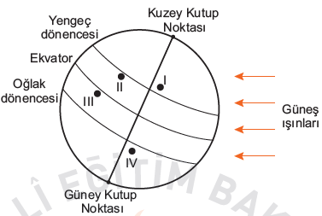

Şekilde yerküre üzerinde numara ile gösterilen dört yer verilmiştir.

**Buna göre Zeynep’in yaşadığı şehrin, numaralı yerlerin hangisinde bulunması beklenir?**

A) I B) II C) III D) IV

**17)** Aşağıda bazı canlılara verilmiştir.

Eğrelti otu-İnsan-Öglena

**Buna göre bu canlıların bir hücresindeki DNA mo­lekülünde aşağıda verilenlerden hangisi kesinlikle ortaktır?**

A) Nükleotit sayıları

B) Nükleotit çeşidi sayısı

C) Fosfat molekülü sayısı

D) Adenin nükleotidi sayısı

**18)**Geçtiğimiz günlerde dünyada yaşanan iki büyük fırtınadan biri ABD’de etkili olan Florance Kasırgası diğeri ise Filipinler, Çin ve Hongkong’u etkisi altına alan Mangkhut Tayfunu’dur. Bu gibi fırtınaların daha sık ve şiddetli yaşanma­sına küresel ısınmanın etkisi ile atmosfer ve deniz sıcaklıklarındaki artışın neden olduğu düşünülmektedir.

**Bu düşünceyi aşağıdaki durumlardan hangisi destekler?**

A)Kasırga ve tayfunların sürekli olarak aynı yerlerde meydana gelmesi

B)Su döngüsünün gerçekleşmesinde hava sıcaklığının etkili olması

C)Deniz yüzeyi sıcaklıkları azaldığında fırtınaların şiddetinin de azalması

D)Küresel ısınmaya bağlı olarak mevsim sürelerinin değişmesi

**19)**Dünya’nın yıllık hareketine bağlı olarak mevsimlerin başlangıcı yarım kürelere göre farklılık göstermektedir. Aynı şekilde bir yarım kürede yılın en uzun gecesi yaşanırken diğer yarım kürede ise en uzun gündüz yaşanır.

Dünyanın değişik bölgelerinde yaşayan Türk öğrenciler, 23 Nisan Ulusal Egemenlik ve Çocuk Bayramı için Türkiye’ye gelmiştir. Birbirleriyle tanışan öğrencilerin yaşadıkları yer ile ilgili konuşmaları şu şekildedir:

**Ekin :** Yaşadığımız yerde 21 Aralık’ta yılın en uzun gündüzü yaşanır.

**Elif :** Benim yaşadığım yerde yıl boyunca daima 12 saat gece, 12 saat gündüz yaşanır.

**Arda :** Benim yaşadığım yerde ise 21 Haziran’da yaz mevsimi başlar.

**Umut :** Yaşadığım şehirde yılın yalnız iki gününde gece ve gündüz süreleri birbirine eşittir.

**Bu bilgilere göre öğrencilerden hangisinin yaşadığı yer kesin olarak Kuzey Yarım Küre’dedir?**

A) Ekin B) Elif C) Arda D) Umut

**20)**Aşağıdaki tabloda iki şehrin aynı yıl içinde hesaplanan aylık ortalama sıcaklık değerleri “°C” cinsinden verilmiştir.

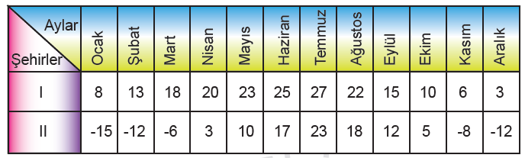

**Buna göre bu şehirlerle ilgili aşağıdakilerden hangisine ulaşılamaz?**

A) Yer aldıkları yarım küreler

B) Yıllık ortalama sıcaklık değerleri

C) Günlük ortalama sıcaklık değerleri

D) Yaz mevsiminin yaşandığı aylar

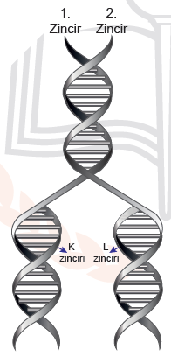**21)**Esra Öğretmen, görseldeki DNA’nın kendini eşlemesi sırasında yeni oluşan K ipliğinin “1. Zincir”, yeni oluşan L ipliğinin

ise “2. Zincir”in kopyası olduğunu öğrencilerine anlatıyor.

**Bu görsel ile ilgili öğrenciler tarafından yapılan;**

I. Yeni oluşan K ve L ipliklerinin nükleotid dizilişleri birbirinden farklıdır.

II. DNA’nın 1 ve 2. zincirlerinin nükleotid dizilişleri aynıdır.

III. Eşlenme tamamlandığında birbirinin aynısı olan iki DNA sarmalı oluşur.

**yorumlarından hangileri doğrudur?**

A) Yalnız II. B) I ve II. C) I ve III. D) I, II ve III.

**22)**Aşağıdaki görselde 21 Haziran tarihinde Dünya’nın Güneş karşısındaki durumu gösterilmiştir.

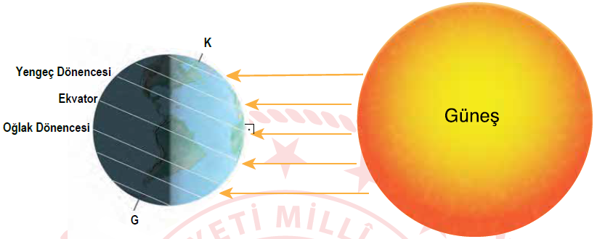

**Buna göre 21 Haziran’da,**

I. Güney Yarım Küre’de en uzun gece yaşanır.

II. Dünya üzerindeki tüm noktalarda gece - gündüz süreleri eşitlenir.

III. Kuzey Yarım Küre’de sonbahar mevsimi sona erer, kış mevsimi başlar.

**durumlarından hangileri yaşanır?**

A) Yalnız I. B) Yalnız II. C) I ve III. D) I, II ve III.

**23)**Aşağıda bazı canlı türlerinin kromozom sayıları belirtilmiştir.

İnsan(Kromozom sayısı: 46)

Köpek(Kromozom sayısı: 78)

Kurt bağrı bitkisi (Kromozom sayısı: 46)

**Verilen bilgilere bakılarak aşağıdakilerden hangisine ulaşılamaz?**

A) Kromozom sayısı canlı türlerinde farklılık gösterebilir.

B) Farklı türlerin DNA’larının nükleotid dizilimleri aynı olabilir.

C) Kromozom sayıları canlıların gelişmişliği hakkında bilgi veremez.

D) Farklı türe ait canlıların kromozom sayıları aynı olabilir.



**24)Yukarıdaki yapı ile ilgili aşağıdakilerden hangisi yanlıştır?**

A) Nükleotit içerir.

B) Kalıtsal özellikleri taşır.

C) İçeriğinde genler bulunur.

D) Bütün canlılarda eşit sayıda bulunur.

***25)****Kara ve denizler Güneş’ten aynı miktarda ısı almalarına rağmen denizler karalara göre daha yavaş ısınıp daha yavaş soğur. Dolayısıyla aynı bölgede gündüzleri karalar, denizlere göre daha hızlı ısınırken geceleri daha hızlı soğur. Bu da bölgeler arasında sıcaklık etkisiyle basınç farkları oluşturarak havanın yatay ve dikey yönlü hareket etmesine neden olur.*

Aşağıdaki görselde A ve B bölgeleri arasında havanın yatay yönlü hareketi gösterilmiştir.

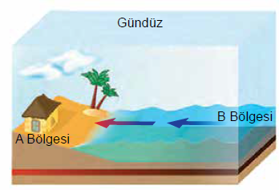

**Buna göre söz konusu bölgelerin sıcaklık durumları ve hava hareketleri ile ilgili,**

I. A bölgesinin sıcaklığı B bölgesine göre daha yüksektir.

II. Geceleyin havanın ters yönde hareket etmesi beklenir.

III. B bölgesi gece ve gündüzleri daima yüksek basınç alanı hâlindedir.

**yargılarından hangilerine ulaşılabilir?**

A) Yalnız I. B) I ve II.

C) II ve III. D) I, II ve III.



**26)**Aynı genotipe sahip çuha bitkilerinden 15-20°C’de yetiştirilenlerin kırmızı, 30-35°C’de yetiştirilenlerin beyaz çiçek açması

**Posterdeki örnekler incelendiğinde, aşağıdaki çıkarımlardan hangisine ulaşılabilir?**

A) Çevresel faktörler canlıların genetik yapısında değişikliğe yol açabilir.

B) Çevresel faktörlerin etkisiyle canlılarda meydana gelen her değişiklik yavru döllere aktarılabilir.

C) Çevresel faktörlerle canlıların dış görünüşlerinde değişiklikler meydana gelebilir.

D) Çevresel faktörlerde değişiklik olmazsa bir türe ait canlıların genotipleri birbirinin aynısı olur.

**27)**Aşağıda DNA ile ilgili X yapısı gösterilmiştir.

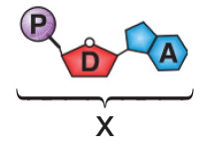

**Buna göre,**

I. X, DNA’nın yapı birimi olan nükleotite aittir.

II. Her nükleotitin yapısı X ile aynı yapıları içerir.

III. DNA’nın diğer zincirinde X’in karşısına guanin nükleotiti gelir.

**ifadelerinden hangileri doğrudur?**

A) Yalnız I.

B) Yalnız II.

C) I ve III.

D) II ve III.

***28)****Eksen eğikliğine ve Dünya’nın Güneş etrafındaki hareketine bağlı olarak Ekvator dışındaki yerlerde gece gündüz süresi*

*yıl içerisinde değişiklik gösterir. Örneğin 21 Haziran tarihinde Güney Yarım Küre’de bulunan yerler yıl içindeki en uzun*

*geceyi yaşarlar, 21 Aralık tarihinde ise bu durumun tam tersi Kuzey Yarım Küre’de en uzun gece yaşanır. Aynı zamanda*

*21 Haziran tarihinde Dünya üzerindeki herhangi bir noktadan kuzeye doğru gidildikçe gündüz süresi uzar.*

Aşağıdaki görselde P, R ve S şehirlerinin Dünya üzerindeki konumları gösterilmektedir.

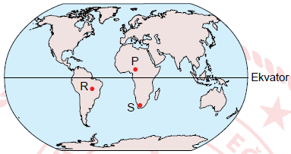

**Verilen bilgilerden hareketle bu şehirlerin 21 Aralık tarihindeki gece sürelerinin sıralanışı hangi seçenekte doğru**

**verilmiştir?**

A) S > P > R B) P > R > S C) P > S > R D) S > R > P

**29)**Aşağıda iki bezelye bitkisinin çiçek rengi bakımından çaprazlanması sonucu oluşan yavru bezelye bitkisi gösterilmektedir.



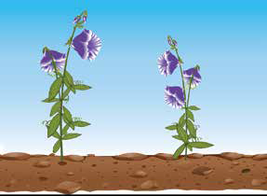

X

**Mor çiçek özelliğinin beyaz çiçek özelliğine baskın olduğu bilindiğine göre çaprazlanan mor çiçekli bezelyeler,**

I. *Aa* x *Aa*

II. *Aa* x *aa*

III. *AA* x *aa*

**genotiplerinden hangilerine sahip olabilir?**

A) Yalnız I B) I ve II. C) II ve III D) I, II ve III.

**30)**DNA’nın eşlenmesi sırasında aşağıda verilen olay**­lardan hangisi gerçekleşmez?**

A) DNA’nın sarmal yapısı açılarak düzleşir.

B) Eşlenme sonucunda iki farklı DNA oluşur.

C) Bağlanma sırasında adenin ile timin eşleşir.

D) Sadece hücre bölünmesi sırasında gerçekleşir.

**31)**Dünyanın herhangi bir yerinde meydana gelen hava olayları yağış, rüzgar, sıcaklık artışı ve azalışı şeklinde

gerçekleşir.

**Buna göre;**

I. Basınç değişimi

II. Havadaki gaz moleküllerinin hareketi

III. Yer altındaki levhaların hareketi

**gibi olaylardan hangileri sonucunda hava olayları oluşur?**

A) I ve II B) I ve III C) II ve III D) I, II ve III